

**بسمه تعالی**

**دانشگاه صنعتی شریف**

**دانشکده علوم کامپیوتر**

**Image processing - دکتر مصطفی کمالی**

**HW4 q5 report**

**سوال 5 - active contour:**

این سوال فرصت نشد که به طور کامل انجام شود و فقط تعدادی تابع نوشتیم برای محاسبه d_bar یعنی میانگین فاصله دو نقطه متوالی در contour و مرکز ثقل خود کانتور ، و تابعی برای رسم کانتور با نقاط داده شده ، همچنین تابعی برای دریافت نقاط با کلیک موس ، و همینطور تابعی برای محاسبه انرژی مربوط به E(v1,v2)

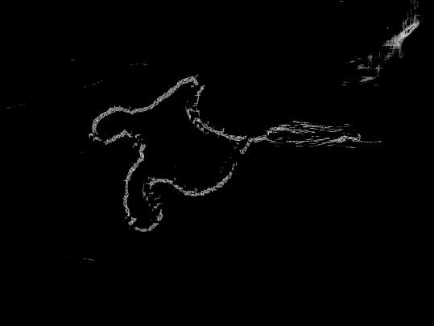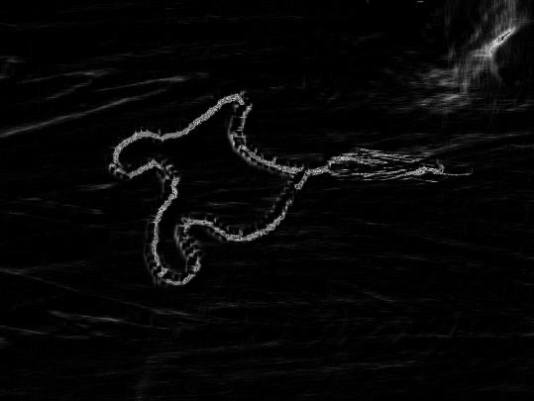در ابتدا عکس را وارد کرده و از آن گرادیان میگیریم ، خواهیم دید که مقدار زیادی نویز دارد لذا مقادیر کمتر از یک آستانه را در ماتریس گرادیان صفر میکنیم که حاصل دو شکل زیر است که یکی گرادیان اولیه و دیگری پس از اعمال آستانه است.